对于三思智能球泡灯项目的一些感想

密西根学院 林越川

指导老师：电院 杨宇红

首先很感谢上海交通大学工厂训练中心以及三思集团给我参与CIP的机会。不知不觉已经一年了，记得当时胡秉城，在微信找我参加CIP，我没多想就参加了，现在感觉想得太多做得太少。我主要负责硬件部分，3D模块的建模搭建，材料的购买，组装是由我完成的，胡炳诚主要负责电子元件以及编程。对于这个设计我还是很满意的，我认为只要再完善一下，就可以商业化，家用的美拍智能神器，不用的时候还可以翻起来当落地灯使用。三思可以凭借这个打开市场。

我们这个设计的最初想法来源于我和胡炳城的一次偶遇。胡秉诚同学是一位爱美，爱生活的汉子，他也爱摄影，经常拿着他的相机东拍拍，西拍拍。一天下午我路过他寝室，发现他正撅着屁股左手举着台灯，右手拿着相机，盯着放在桌上的手办，我问他在做甚，他答：“过来帮忙”。于是我举着台灯，听着他说，他说摄影讲究光线，自己刚刚摆弄了半天都没有找到合适的角度，说着又让我把光往右打了一点，太正了，模型的面部细节又会曝光过度，太斜了又会阴阳脸，要是有套专业打光设备该多好，算了，算了，太穷，还是缓缓。这时胡同学突然放下了相机，对我说：“诶，我们用三思的球泡灯造一个打光设备吧”。

我最开心的时刻就是看到我组建的“美杜莎之光”亮起来的时候。这是我当时自拍的照片。

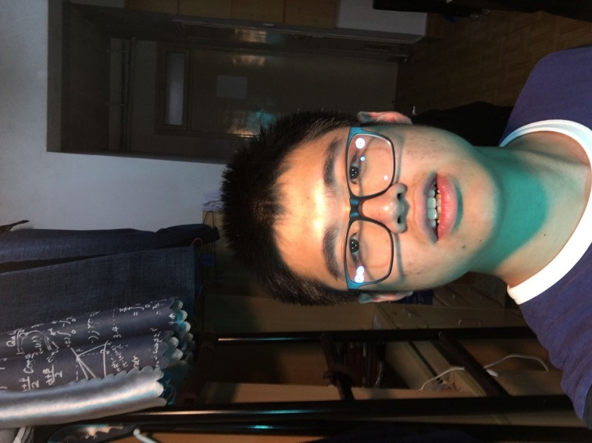

当时我上方的灯泡是黄色的，左右两边的灯泡是红色的，下面的灯泡是青蓝色的，拍出来的效果相当惊人，有一种70年代香港鬼片的感觉，如果后面有黑幕布，效果应该更好，打光要好看还是得调，我这里可以负责空间的排布，炳城负责亮度的智能调整。

我在春季尝试过学习java和Android studio，连续2个礼拜在看java，然后和胡炳城跟着三思的工程师学，不过由于当时电脑配置太低跑不动Android studio，同时代码能力也不强，就放弃了，专心搞硬件去了。

硬件主要都是在春季搭的因为当时比较有时间，搭的过程也不是非常顺利，一、是快递发错货，二、是过分相信淘宝卖家的尺寸，也是长了些教训，其中印象最深刻的是用锉刀磨PLA 3D打印件，当时里面有一步是要把圆形灯座插到3D打印件的圆洞内，由于我们是按照淘宝卖家给的尺寸设计的3D模型，我们天真得以为灯座真的是圆的，当我们开始组装灯座和3D打印件的时候我们才发现我们买的灯座都有一些椭圆，商家给的是大概的尺寸，于是我就从工程训练中心借了一套锉刀，开始锉，锉的材料是PLA，可是锉了很久也没有下多少料，材料也很硬，我锉很吃力气，直到我上了材料课才明白，PLA是热塑料，热处理才是最佳的办法，用锉刀只是把表面的分子链从一边擦到另一边，可是当时我还不知道这些，于是我就拿出了我的电磨，装上金刚砂磨头，开始往里面磨，虽然磨着也不下料，但是圆洞内侧渐渐的开始变软，想口香糖一样，我们看到这个现象，知道机会来了，乘着PLA还没有干，用榔头把灯座敲进了3D打印件。这个事情让我对材料有了新的认识，浅显的认识是：锉刀钻头一类的工具适合加工金属，热塑料一类还是热处理比较合适。较为深刻的认识是：从材料的特性来说，切削金属是较为方便的加工方式，因为切削所需要的能量远小于融化所需要克服的晶格能，而对于热塑料本质上属于聚合物，要融化聚合物，只需要克服分子链之间的范德华力，这个能量远低于融化金属所需要的能量，由于聚合物本身硬度不够且易融化的特点，切削效果不如热处理效果来得好。最为深刻的认识是：实践是检验真理的唯一标准，对事物的理解只有在实践过后才能增长。

有些事是我经历了CIP才明白的，有时候一个造出一个好东西，不一定会有人来买，一个好东西必须得要满足人的需求才行。三思的LED智能球泡灯就需要让消费者知道，这个灯会为让消费者的生活变得更加美好。创新是为了需求，我记得博士的宣传语是：“科技成就生活之美”，其实产品如此，做学问也是如此，我们上大学、读研、读博，除了为了提升自己，同时也是一个逐渐摸索自己未来的过程。自己将来能干什么，别人凭什么雇佣自己，自己能为社会创造什么价值。

对于这个项目来说，我还是感到有些惭愧的，其实许多设计都可以完善，却还只在构思阶段。出现这样情况的原因是：我总是优先处理时限较紧的任务，在2018年的春季上半学期，由于课业压力不大，基本就把整个硬件搭完了，到了下半学期，由于另一门课的项目开始了，这边硬件的改进就搁置下来了，到了夏季更加的忙碌，秋季就到美国去了。这一年过得飞快。我有一种感觉，在密西根学院的两年，我变得更加有目的性，但是视线变得更短，愿意追求短期利益，我认为这样是不好的。做学问或者搞工程都需要持之以恒、耐得住寂寞。近日，我有幸参与了密西根大学Atlas探测器实验室的工作，参与之前我问参与探测器项目的教授实验物理学家日常干什么，他说，我用30%的时间教书，20%的时间用于行政，剩下的时间升级探测器和分析数据。拿这个Altas探测器来说，上千名工程师和物理学家要用十年的时间设计和制造探测器，用十年的时间分析数据。这是一个要倾注一生的工作。一周后我跟着一位博士后在实验室里用电子高度尺侧探测器中铝管的高度，一共38根一根测4个面，我们两个人测了3三个小时，这可能就是我遇到过最枯燥的事了，然而这位博士后说他已经在这里工作了4年了，我问他觉不觉得无聊，他说，陪老婆也无聊啊，只要自己心里对自己在做的事情有一个明确的规划，就不会感到无聊。我觉得可能任何学科在表面看起来都是枯燥的且需要长期的投入，但杰出的成果只能在这种前提下创造。

我现在位于美国密西根大学参加2+2项目心中也甚是迷茫，对于未来不是很清楚，到底是学机械工程还是学理论物理还是去学流体力学，仔细一想自己的知识也不是很多，太难的做不了，可以做的又觉得太枯燥，我在写这篇感想时心中不禁想起了一年前的自己，甚是感慨，看到了当年前途未卜的自己，我想说，永远在路上。